五矿信托━恒信共筑175号━苏高新狮山项目
集合资金信托计划
2019年11月监管报告

项目名称：五矿信托━恒信共筑175号━苏高新狮山项目
委托方：五矿国际信托有限公司
受托方：北京康正宏基房地产评估有限公司
监管人员：朱莉、付采萌
日期：二〇一九年十二月五日
目录
1项目基本情况 1
2重大事件披露 2
3项目五证办理及施工进度情况 2
3.1项目五证办理情况说明 2
3.2 2019年11月项目现场情况 3
4印鉴使用情况 4
5合同签订情况 7
6资金情况 7
6.1资金流出情况 7
6.2资金流入情况 10
6.3账户余额 11
7附件 11
附件1：工行基本户2019年11月对账单 12
附件2：工行一般户（报销专户）2019年11月对账单 14
附件3：招商银行2019年11月对账单 16
附件4：中信银行货币资本金专户2019年11月对账单 17
附件5：工商银行工会委员会专户2019年11月对账单 18
附件6：项目二期建筑工程施工许可证 19

为了方便阅读之目的，本报告中将部分名称简写为：
·项目公司：大华集团（苏州）置业有限公司
·五矿信托：五矿国际信托有限公司
·康正：北京康正宏基房地产评估有限公司

1项目基本情况
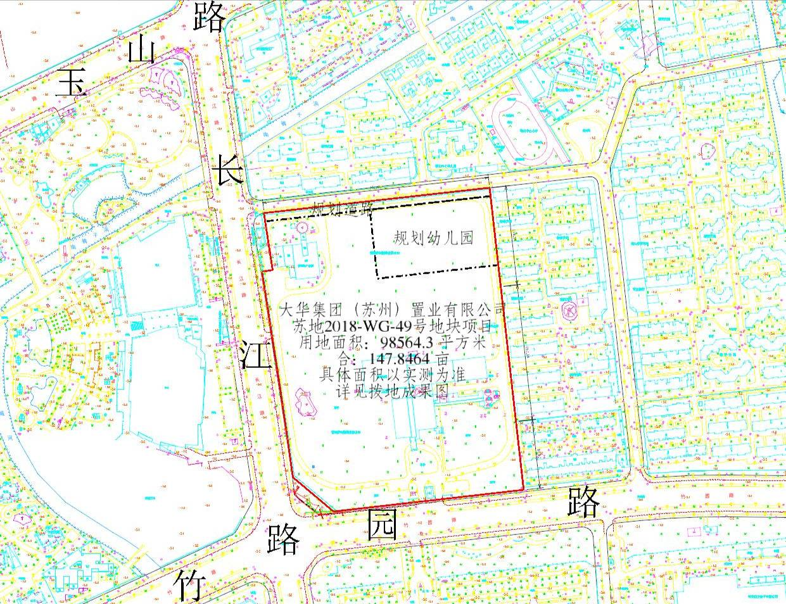
标的项目为项目公司取得的“苏地2018-WG-49号”地块，位于江苏省苏州市高新区狮山街道长江路东、竹园路北。土地面积约9.86万方，容积率＞1.0且≤1.6，其中国有建设用地使用权出让年期为居住70年和教育50年（地块内要求建设幼儿园）。出让条件详见下表：
地块  位置 | 地块编号 | 土地面积 | 用 途 | 出让  年限 | 规划技术指标
地块  位置 | 地块编号 | ㎡ | 用 途 | 出让  年限 | 容积率 | 建筑密度 | 绿地率
高新区狮山街道长江路东、竹园路北 | 苏地2018-WG-49号 | 98564.3 | 城镇住宅用地 | 70 | ＞1.0且  ≤1.6 | ≤30% | ≥30%
高新区狮山街道长江路东、竹园路北 | 苏地2018-WG-49号 | 98564.3 | 教育用地 | 50 | ＞1.0且  ≤1.6 | ≤45% | ≥35%

2重大事件披露
（1）2019年11月13日，项目公司取得二期工程《建筑工程施工许可证》【施工许可编号：320505201911130201】，详见附件6。
（2）2019年11月29日，施工现场举行开工奠基仪式。
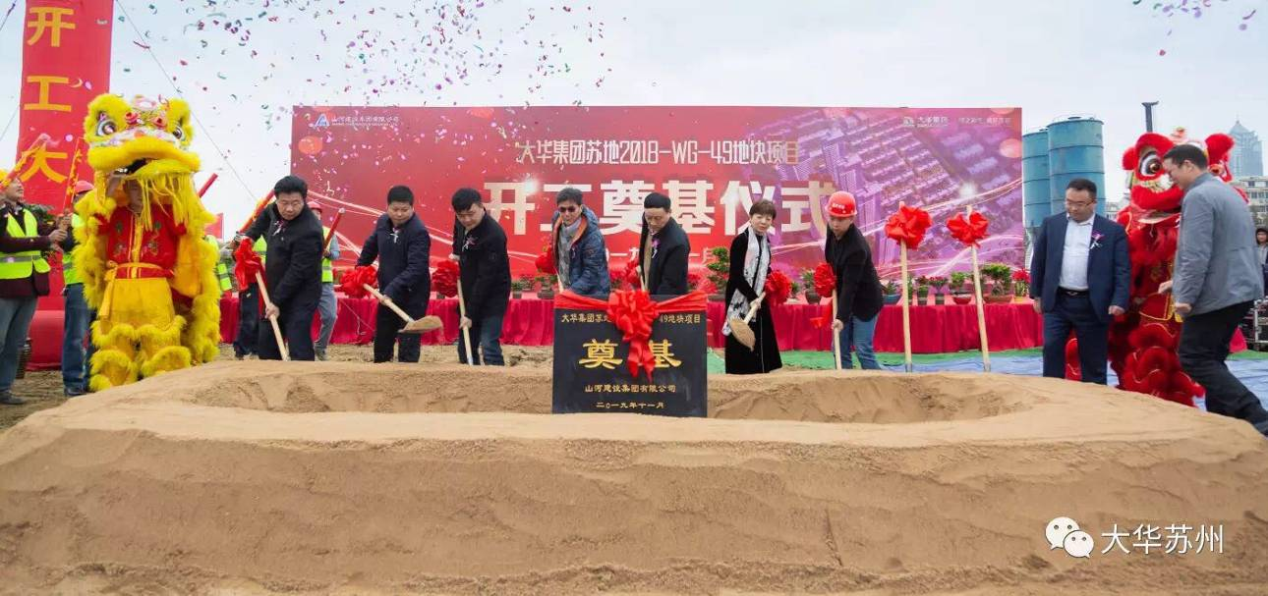

3项目五证办理及施工进度情况

3.1项目五证办理情况说明
标的项目五证办理情况以2019年7月26日项目公司提供的《苏州公司狮山项目开发总体计划》时点为准。
截至2019年11月项目五证办理计划及进度情况
五证 | 计划取得时间 | 实际进度
不动产权证书 | —— | 已于2019-4-30核发
建设用地规划许可证 | —— | 已于2019-5-6核发
建设工程规划许可证 | 2019-9-15 | 一期：2019-9-10取得  二期：2019-9-17取得  三期：2019-9-17取得
建筑工程施工许可证 | 2019-10-22 | 一期：2019-10-10取得  二期：2019-11-13取得  三期：尚未取得
预售许可证 | 第一批次2020-8-30 | 尚未取得
预售许可证 | 第二批次2020-12-15 | 尚未取得
预售许可证 | 第三批次2021-3-20 | 尚未取得

3.2 2019年11月项目现场情况
现场临时设施建设完工，项目一期桩基工程正在施工，基坑围护桩正在施工。

项目现场照片
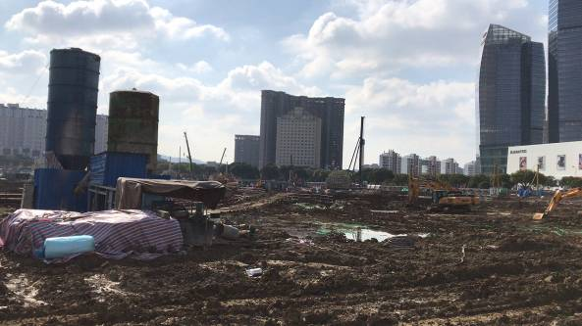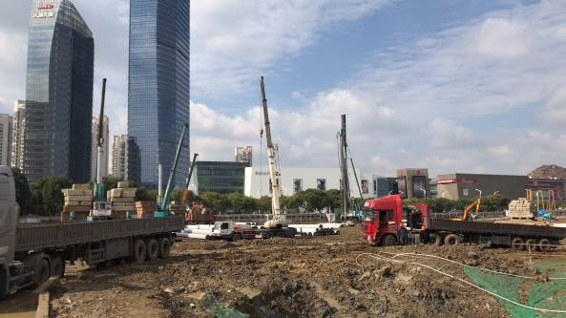

1、施工地块现场状况 2、一期桩基施工

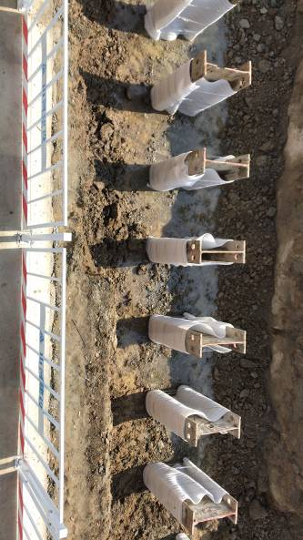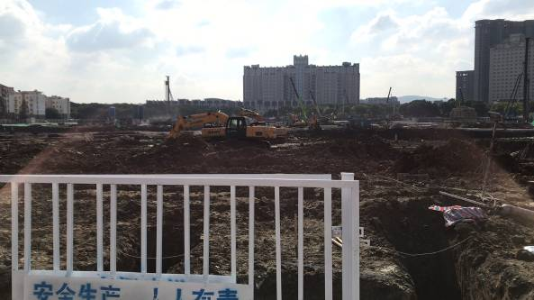

3、基坑围护桩施工 4、安全防护栏搭设

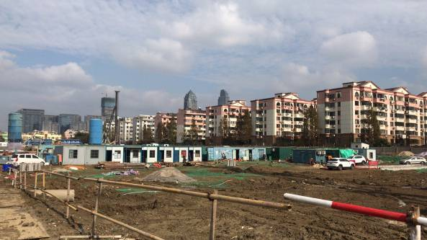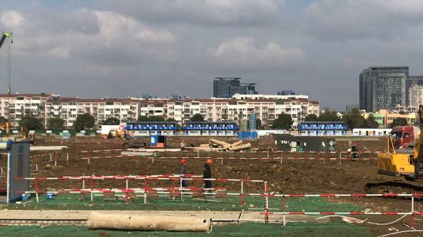

5、现场临时设施（1） 6、现场临时设施（2）

4印鉴使用情况
对于印章的使用，项目公司人员按照监管协议规定，履行印章使用流程，填写印章使用登记表，康正监管人员了解用印事由，使用情况详见下表：
2019年11月印章使用情况表
日 期 | 印鉴名称 | 用印事由 | 用印材料 | 申请部门 | 经办人 | 监印人
2019/11/1 | 公章 | 申请雨污水接入用经办人身份证及临地租赁合同的复印件加盖公章 | 身份证及临地租赁合同的复印件各一份 | 工程部 | 钱浩敏 | 朱莉 夏梦月
2019/11/1 | 法人章 财务章 | 付南京景兴瑞户外箱式变37%工程款 | 工行电汇委托书一份19544230# | 财务部 | 杨忆雯 | 朱莉 杨忆雯
2019/11/1 | 公章 法人章 | 员工劳动合同 | 李晓杰劳动合同（一式三份） | 行政人事部 | 夏梦月 | 朱莉 夏梦月
2019/11/4 | 法人章 财务章 | 付绿化移植费、物业维修费、招待费用 | 工行电汇委托书一份19544231#及转支两份 | 财务部 | 杨忆雯 | 朱莉 杨忆雯
2019/11/4 | 公章 法人章 财务章 | 外出工行办理基本户回单卡持卡人变更并下挂报销专户共用回单卡 | 业务授权委托书、变更业务申请书、情况说明、身份证复印件 | 财务部 | 杨忆雯 | 朱莉 杨忆雯
2019/11/5 | 法人章 财务章 | 代发工资 | 代发工资通知单一份 | 财务部 | 杨忆雯 | 朱莉 夏梦月
2019/11/5 | 公章 | ETC变更经办人授权书和员工Offer | 授权委托书二份和卢健Offer一份 | 行政人事部 | 夏梦月 | 朱莉 夏梦月
2019/11/6 | 公章 | 新建居住区供配电设施建设模式确认 | 建设模式确认单两份及用电清单 | 前期配套部 | 尤静洁 | 朱莉 夏梦月
2019/11/6 | 法人章 财务章 | 付苏州德正市政工程款80万 | 转支一张27153611# | 财务部 | 杨忆雯 | 朱莉 杨忆雯
2019/11/6 | 公章 法人章 | 叠拼样板房室内设计合同 | 叠拼样板房室内设计合同（一式八份） | 设计管理部 | 周鑫 | 朱莉 夏梦月
2019/11/6 | 公章 | 户外箱变工程审价审定单 | 工程审价审定单（一式五份） | 成本管理部 | 邓清源 | 朱莉 夏梦月
2019/11/7 | 公章 法人章 | 景观设计及顾问服务合同 | 景观设计及顾问服务合同（一式十二份） | 设计管理部 | 周鑫 | 朱莉 夏梦月
2019/11/7 | 法人章 财务章 | 付土方款、设计费及转报销专户15万 | 工行电汇委托书一张、转支两张 | 财务部 | 杨忆雯 | 朱莉 杨忆雯
2019/11/7 | 公章 | ETC变更用营业执照副本复印件加盖公章 | 营业执照副本复印件一张 | 行政人事部 | 夏梦月 | 朱莉 夏梦月
2019/11/7 | 公章 法人章 | 轨交设计施工监测方案和供电授权委托 | 意见函、申请表、专家论证等资料和供电授权书 | 前期配套部 | 尤静洁 | 朱莉 夏梦月
2019/11/8 | 公章 法人章 | 致馨泰社区业委会申请函和二期直接发包资料 | 致馨泰社区业委会申请函和二期直接发包资料 | 前期配套部 | 尤静洁 | 臧一行 夏梦月
2019/11/8 | 公章 | 馨泰花园检测及监测合同 | 馨泰花园检测及监测合同（一式六份） | 成本管理部 | 邓清源 | 臧一行 夏梦月
2019/11/8 | 公章 法人章 | 外出管委会5楼招标办二期施工证事宜 | 二期直接发包和施工合同备案等相关资料 | 前期配套部 | 尤静洁 | 臧一行 尤静洁
2019/11/11 | 公章 法人章 | 施工许可证系统资料 | 施工许可证系统资料 | 前期配套部 | 尤静洁 | 朱莉 夏梦月
2019/11/11 | 公章 | 相城公证处公证事宜准备资料 | 资质证照、检测合同、委托书等相关资料 | 前期配套部 | 尤静洁 | 朱莉 夏梦月
2019/11/11 | 公章 | 外出相城公证处 | 公证事宜授权委托书2份（徐龙、尤静洁各1份） | 前期配套部 | 尤静洁 | 朱莉 邓清源
2019/11/11 | 公章 法人章 | 总包备案合同中标通知书（一期） | 总包备案合同中标通知书（一期）2份 | 前期配套部 | 尤静洁 | 朱莉 夏梦月
2019/11/12 | 公章 | 专项施工方案审批表 | 基坑方案5份和叠合板方案4份 | 工程部 | 钱浩敏 | 朱莉 夏梦月
2019/11/12 | 公章 | 电力设计勘察设计合同 | 电力设计勘察设计合同（一式六份） | 前期配套部 | 尤静洁 | 朱莉 夏梦月
2019/11/12 | 公章 证照 | 外出人才市场办理顾余人事档案事宜 | 人事代理协议书2份，营副复印件1份 | 前期配套部 | 顾余 | 朱莉 夏梦月
2019/11/12 | 公章 法人章 | 全装修室内设计合同 | 全装修室内设计合同（一式八份） | 设计管理部 | 周鑫 | 朱莉 夏梦月
2019/11/12 | 公章 | 安监申报表P3替换人员 | 安监备案申请书第3页（一式三份） | 前期配套部 | 尤静洁 | 朱莉 夏梦月
2019/11/12 | 公章 法人章 | 苏州新主城物业询证函及3-10月财务报表 | 询证函1份及3-10月财务报表（含附表） | 财务部 | 杨忆雯 | 朱莉 夏梦月
2019/11/13 | 公章 | 安监申报表P3、P5替换  供电代理人身份证复印件 | 安监备案申请书第3页、第5页（一式六份）  汪明富身份证复印件一张 | 前期配套部 | 尤静洁 | 朱莉 夏梦月
2019/11/13 | 法人章 财务章 | 付共盈正元和老娘舅招待费 | 转账支票2张：27153614#/3615# | 财务部 | 杨忆雯 | 朱莉 杨忆雯
2019/11/13 | 公章 | 杨浩录用通知及合同 | 杨浩录用通知一份，合同待报到时再用印 | 行政人事部 | 夏梦月 | 朱莉 夏梦月
2019/11/14 | 公章 法人章 财务章 | 变更工行网银使用人 | 授权书和变更事项申请书各一份 | 财务部 | 杨忆雯 | 朱莉 夏梦月
2019/11/15 | 公章 | 馨泰花园数据采集方案的公示牌33份 | 馨泰花园数据采集方案的公示牌33份 | 前期配套部 | 尤静洁 | 朱莉 夏梦月
2019/11/15 | 公章 | 2019年11月15日现场项目部会议记录 | 2019年11月15日现场项目部会议记录一份 | 工程部 | 钱浩敏 | 朱莉 夏梦月
2019/11/15 | 公章 法人章 | 临时供用电合同 | 临时供用电合同（一式四份） | 前期配套部 | 尤静洁 | 朱莉 夏梦月
2019/11/15 | 法人章 财务章 | 预充电费2万元 | 转账支票1张：27153616# | 财务部 | 杨忆雯 | 朱莉 杨忆雯
2019/11/18 | 公章 | 营销部策划推广合作协议 | 策划推广合作协议（一式四份） | 营销部 | 黄涛 | 朱莉 夏梦月
2019/11/18 | 公章 | 致馨泰社区业委会数据采集的申请函 | 数据采集的申请函一份 | 前期配套部 | 尤静洁 | 朱莉 夏梦月
2019/11/19 | 公章 | 施工区1#临变通电申请情况说明 | 施工区1#临变通电申请情况说明一份 | 前期配套部 | 尤静洁 | 朱莉 夏梦月
2019/11/19 | 公章 | 外出国家电网苏州供电签管理委托约定 | 电力接入工程项目管理委托约定书（一式二份） | 前期配套部 | 尤静洁 | 朱莉 尤静洁
2019/11/19 | 法人章 财务章 | 付2笔设计费和1笔办公费 | 转支2张，电汇委托书1张 | 财务部 | 杨忆雯 | 朱莉 杨忆雯
2019/11/20 | 公章 | 员工夏梦月收入证明 | 夏梦月收入证明1份 | 行政人事部 | 夏梦月 | 朱莉 夏梦月
2019/11/20 | 公章 法人章 | 3名员工劳动合同 | 李响、卢健、杨浩劳动合同（各一式三份） | 行政人事部 | 夏梦月 | 朱莉 夏梦月
2019/11/21 | 公章 | 要求总包单位成立苏州分公司的情况说明 | 要求总包单位成立苏州分公司的情况说明一份 | 前期配套部 | 尤静洁 | 朱莉 夏梦月
2019/11/21 | 公章 | 人防门采购合同 | 人防门采购合同（一式六份） | 成本管理部 | 邓清源 | 朱莉 夏梦月
2019/11/22 | 公章 | 馨泰花园数据采集方案的公示牌10份 | 馨泰花园数据采集方案的公示牌10份 | 前期配套部 | 尤静洁 | 朱莉 夏梦月
2019/11/22 | 法人章 财务章 | 工地预充电费20万 | 转支一张27153619# | 财务部 | 杨忆雯 | 朱莉 杨忆雯
2019/11/22 | 公章 | 工地预充电费按户号分配 | 电费分配明细单一张 | 工程部 | 钱浩敏 | 朱莉 夏梦月
2019/11/22 | 证照 | 狮山派出所警务登记信息用证照复印件 | 营业执照副本、银行开户、消防审核意见复印件各一份（仅用证不用印） | 工程部 | 钱浩敏 | 朱莉 夏梦月
2019/11/25 | 公章 | 人防门采购合同（备案专用格式） | 江苏省人防工程防护设备产品买卖合同及供货安装合同清单（一式五份） | 成本管理部 | 邓清源 | 朱莉 夏梦月
2019/11/25 | 公章 法人章 | 外出民治路人防工程质量监督站 | 人防工程质量监督报监登记的相关资料 | 前期配套部 | 尤静洁 | 朱莉 尤静洁
2019/11/25 | 公章 | 工地保证金缴纳审核表和开工安全生产条件复查表 | 工地保证金缴纳审核表（城管）两份和开工安全生产条件复查表（安监）三份 | 工程部 | 钱浩敏 | 朱莉 夏梦月
2019/11/26 | 法人章 财务章 | 付保洁费和代发工资 | 转支一张27153620#和代发工资通知单一份 | 财务部 | 杨忆雯 | 朱莉 杨忆雯
2019/11/26 | 公章 | 高新广场804做为大华物业注册地的声明 | 高新广场804做为大华物业注册地的声明一份 | 行政人事部 | 夏梦月 | 朱莉 夏梦月
2019/11/27 | 法人章 财务章 | 中信银行10月对账单（银行留存） | 中信银行10月对账单（银行留存）一份 | 财务部 | 杨忆雯 | 朱莉 杨忆雯
2019/11/27 | 公章 法人章 | 地名行政指导提示书和地名顾问服务合同 | 地名行政指导提示书3份和地名顾问服务合同（一式六份） | 前期配套部 | 尤静洁 | 朱莉 尤静洁
2019/11/27 | 公章 法人章 | 人防监理证书和人防报监表（修改面积） | 人防监理证书（4人）和人防报监表（修改面积）（一式四份） | 前期配套部 | 尤静洁 | 朱莉 尤静洁
2019/11/28 | 法人章 财务章 | 月末余额转回集团450万 | 电汇委托书一份19544235# | 财务部 | 杨忆雯 | 朱莉 杨忆雯

5合同签订情况
2019年11月期间，项目公司共计签订合同7份，详见合同签订情况表：
2019年11月合同签订情况表
序号 | 签订时间 | 对方单位 | 合同文件名称 | 合同金额（元）
1 | 2019/11/06 | 葛乔治设计咨询（上海）有限公司 | 叠拼样板房室内设计合同 | 742,536.00
2 | 2019/11/07 | 上海广亩景观设计有限公司 | 景观设计及顾问服务合同 | 2,022,600.00
3 | 2019/11/08 | 常州市建筑科学研究院集团股份有限公司 | 馨泰花园检测及监测合同 | 303,000.00
4 | 2019/11/12 | 上海麦瑞建筑装饰工程设计有限公司 | 全装修室内设计合同 | 810,672.00
5 | 2019/11/18 | 江苏策动文化传播有限公司 | 策划推广合作协议 | 120,000.00
6 | 2019/11/21 | 江苏拓华人防工程有限公司 | 人防门采购合同 | 2,789,547.38
7 | 2019/11/27 | 苏州吴文化地名研究所 | 地名顾问服务合同 | 60,000.00

6资金情况

6.1资金流出情况
2019年11月监管范围内资金流出总额合计 8,155,792.31元。
其中，按出款银行细分：工商银行出款合计 8,092,958.05元；
招商银行出款合计 50.00元；
报销专用账户合计 62,784.26元。
按出款性质细分：大华集团内部往来款 ① 4,500,000.00元；
项目公司内部往来款 ② 150,000.00元；
工程相关费用 3,015,715.99元；
其他经营支出 490,076.32元。
备注：往来款① 为大华集团要求项目公司月末余额不超200万，超出的部分转入集团。
往来款② 为项目公司内部转款，工行基本户转入报销专户，备付员工报销。
（详见下页资金流出情况表）
2019年11月资金流出情况表
序号 | 收款方 | 资金用途 | 金额（元） | 支付时间 | 出款账户
1 | 南京景兴瑞电力工程技术有限公司 | 户外箱式变37%工程款_{（累付97%）} | 143,010.99 | 2019/11/1 | 工行 1102021109000945921
2 | 工商银行苏州新区支行 | 转账手续费 | 15.00 | 2019/11/1 | 工行 1102021109000945921
3 | 上海旭临贸易有限公司 | 招待费用 | 11,880.00 | 2019/11/4 | 工行 1102021109000945921
4 | 苏州高新区非税收入财政汇缴专户 | 绿化移植费用 | 18,276.00 | 2019/11/4 | 工行 1102021109000945921
5 | 苏州金狮大厦发展管理有限公司 | 物业维修费用 | 122.40 | 2019/11/4 | 工行 1102021109000945921
6 | 本单位 | 代发工资 | 103,647.69 | 2019/11/5 | 工行 1102021109000945921
7 | 苏州德正市政工程有限公司 | 工程款 | 800,000.00 | 2019/11/6 | 工行 1102021109000945921
8 | 工商银行苏州新区支行 | 转账手续费 | 10.00 | 2019/11/4 | 工行 1102021109000945921
9 | 招商银行苏州分行营业部 | 网上银行服务费 | 50.00 | 2019/11/2 | 招行 512908681410902
10 | 苏州德正市政工程有限公司 | 工程款 | 1,241,997.00 | 2019/11/7 | 工行 1102021109000945921
11 | 梁志天室内设计（天津）有限公司 | 首付设计费30% | 357,000.00 | 2019/11/7 | 工行 1102021109000945921
12 | 工商银行苏州新区支行 | 转账手续费 | 15.00 | 2019/11/7 | 工行 1102021109000945921
13 | 本单位（工行报销专户） | 备付员工报销 | 150,000.00 | 2019/11/7 | 工行 1102021109000945921
14 | 苏州共盈正元名饮商贸有限公司 | 招待费 | 20,340.00 | 2019/11/13 | 工行 1102021109000945921
15 | 老娘舅餐饮有限公司 | 招待费 | 1,073.50 | 2019/11/13 | 工行 1102021109000945921
16 | 财政款项 | 个税 | 1,244.39 | 2019/11/12 | 工行 1102021109000945921
17 | 财政款项 | 印花税 | 158,397.90 | 2019/11/13 | 工行 1102021109000945921
18 | 中国电信苏州分公司 | 话费网费（委托自动扣款） | 2,825.53 | 2019/11/7 | 工行 1102021109000945921
19 | 苏州高新区自来水公司 | 工地水费（签约自动划款） | 328.80 | 2019/11/7 | 工行 1102021109000945921
20 | 本单位（员工） | 员工报销24笔 | 48,894.76 | 2019/11/13 | 报销专用账户
21 | 工商银行苏州横塘支行 | 转账手续费 | 30.00 | 2019/11/10 | 报销专用账户
22 | 苏州高新区自来水公司 | 工地水费（签约自动划款） | 11,179.20 | 2019/11/14 | 工行 1102021109000945921
23 | 国网苏州供电分公司 | 工地预充电费2万元 | 20,000.00 | 2019/11/15 | 工行 1102021109000945921
24 | 苏州市住房公积金管理中心 | 员工公积金 | 27,580.00 | 2019/11/15 | 工行 1102021109000945921
25 | 苏州高新区国税局 | 员工社保 | 45,376.45 | 2019/11/18 | 工行 1102021109000945921
26 | 梁志天室内设计（天津）有限公司 | 付设计费10%（已累付40%） | 119,000.00 | 2019/11/19 | 工行 1102021109000945921
27 | 工商银行苏州新区支行 | 转账手续费 | 15.00 | 2019/11/19 | 工行 1102021109000945921
28 | 苏州筑配通建筑科技有限公司 | 首付设计费10% | 123,200.00 | 2019/11/19 | 工行 1102021109000945921
29 | 苏州依山桶装水有限公司 | 办公费 | 2,500.00 | 2019/11/20 | 工行 1102021109000945921
30 | 本单位（员工） | 员工报销11笔 | 26,225.70 | 2019/11/20 | 工行 1102021109000945921
31 | 工商银行苏州新区支行 | 转账手续费 | 37.50 | 2019/11/21 | 工行 1102021109000945921
32 | 国网苏州供电分公司 | 工地预充电费20万 | 200,000.00 | 2019/11/22 | 工行 1102021109000945921
33 | 苏州星期八家政服务有限公司 | 保洁费 | 3,600.00 | 2019/11/26 | 工行 1102021109000945921
34 | 本单位 | 代发工资 | 3,970.00 | 2019/11/26 | 工行 1102021109000945921
35 | 工商银行苏州横塘支行 | 转账手续费 | 55.00 | 2019/11/26 | 报销专用账户
36 | 本单位（员工） | 员工报销8笔 | 13,804.50 | 2019/11/27 | 报销专用账户
37 | 大华(集团)有限公司 | 月末余额转回集团 | 4,500,000.00 | 2019/11/28 | 工行 1102021109000945921
38 | 工商银行苏州新区支行 | 转账手续费 | 90.00 | 2019/11/28 | 工行 1102021109000945921
合 计： |  |  | 8,155,792.31

6.2资金流入情况
2019年11月监管范围内资金流入总额合计 8,170,661.43元。
其中，按出款银行细分：工商银行收款合计 8,020,000.00元；
工行报销专户合计 150,000.00元；
招商银行收款合计 661.43元。
按收款性质细分：大华集团内部往来款 ① 8,020,000.00元；
项目公司内部往来款 ② 150,000.00元；
招行通知存款收息 661.43元。
备注：往来款① 为大华集团转入用于支付工程及经营支出，其中450万项目公司于月末转回集团。
往来款② 为项目公司内部转款，由工行基本户转入报销专户，备付员工报销。
6.2.1销售回款流入
无
6.2.2其他资金流入
付 款 方 | 资金用途 | 收款时间 | 金额（元） | 收款账户
招商银行苏州分行营业部 | 通知存款结息 | 165.30 | 2019/11/6 | 招行 512908681410902
大华(集团)有限公司 | 往来款（备付） | 2,040,000.00 | 2019/11/7 | 工行 1102021109000945921
本单位（工行基本户） | 备付员工报销 | 150,000.00 | 2019/11/7 | 工行报销专户
招商银行苏州分行营业部 | 通知存款结息 | 165.34 | 2019/11/13 | 招行 512908681410902
大华(集团)有限公司 | 往来款（备付） | 5,980,000.00 | 2019/11/19 | 工行 1102021109000945921
招商银行苏州分行营业部 | 通知存款结息 | 165.38 | 2019/11/20 | 招行 512908681410902
招商银行苏州分行营业部 | 通知存款结息 | 165.41 | 2019/11/27 | 招行 512908681410902
合 计： |  |  | 8,170,661.43

6.3账户余额
根据项目公司提供的银行对账单，截至2019年11月30日，项目公司各资金账户余额总计
33,388,989.57元，各账户余额见下表。
序号 | 开户行 | 账号 | 余额（元）
1 | 工商银行苏州新区支行 | 1102021109000945921 | 1,143,896.90
2 | 工商银行苏州横塘支行 | 报销专用账户 | 71,882.18
3 | 招商银行苏州分行营业部 | 512908681410902 | 767,337.01
4 | 中信银行苏州新区支行 | 货币资本金专户 | 31,405,868.48
5 | 工商银行苏州新区支行 | 工会委员会专户 | 5.00
总 计： |  | 33,388,989.57

7附件
附件1 工商银行基本户2019年11月对账单
附件2 工商银行一般户（报销专户）2019年11月对账单
附件3 招商银行2019年11月对账单
附件4 中信银行货币资本金专户2019年11月对账单
附件5 工商银行工会委员会专户2019年11月对账单
附件6 项目二期建筑工程施工许可证

附件1：工行基本户2019年11月对账单
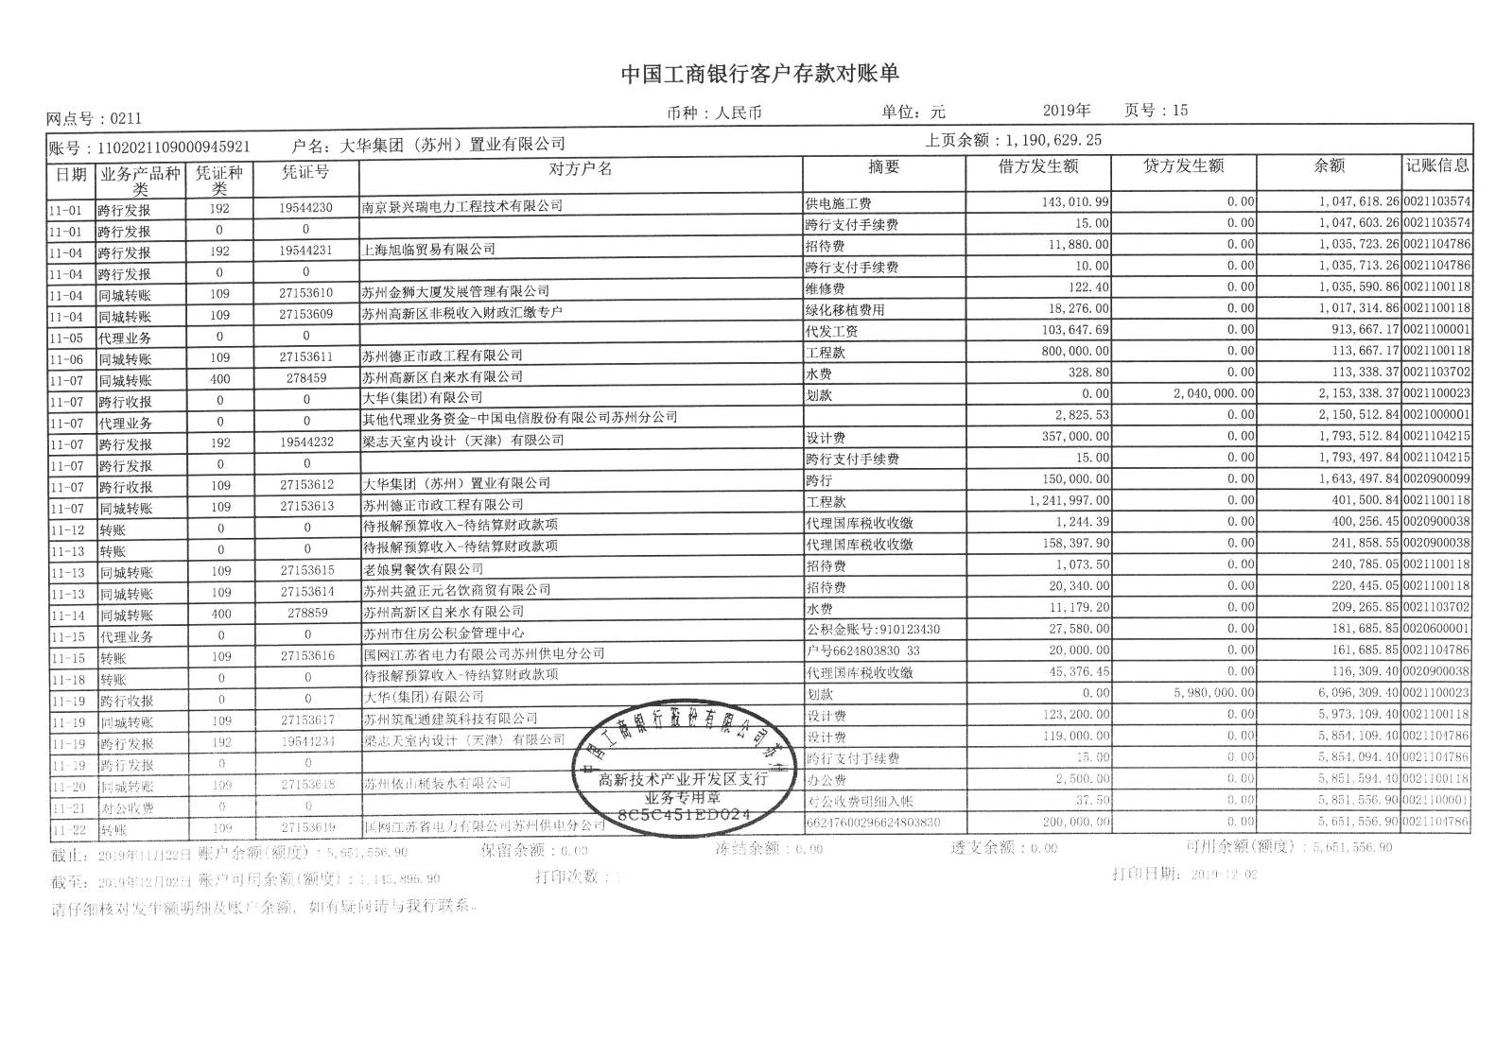
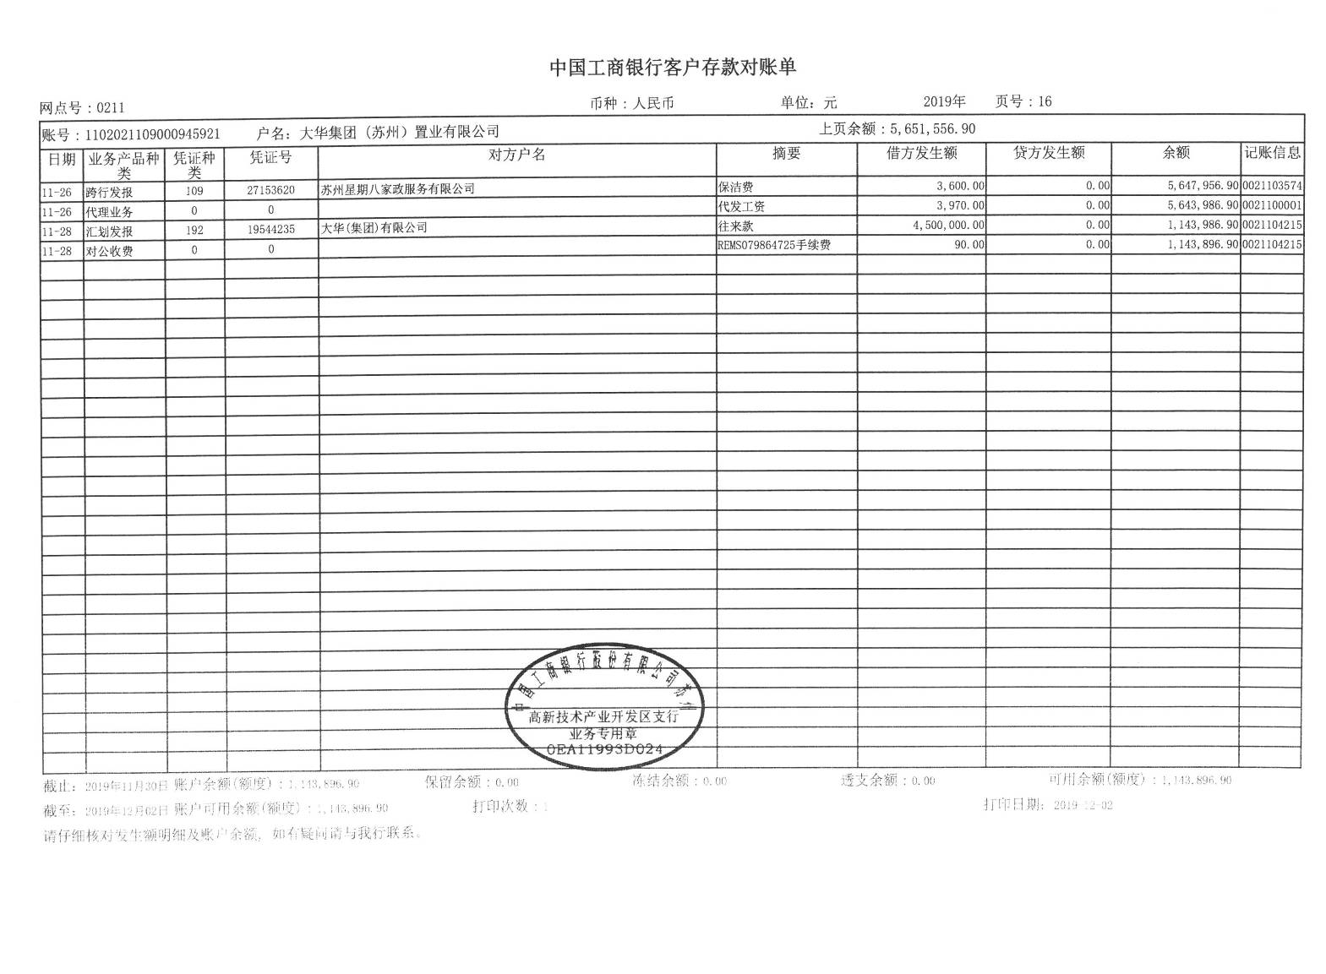

附件2：工行一般户（报销专户）2019年11月对账单
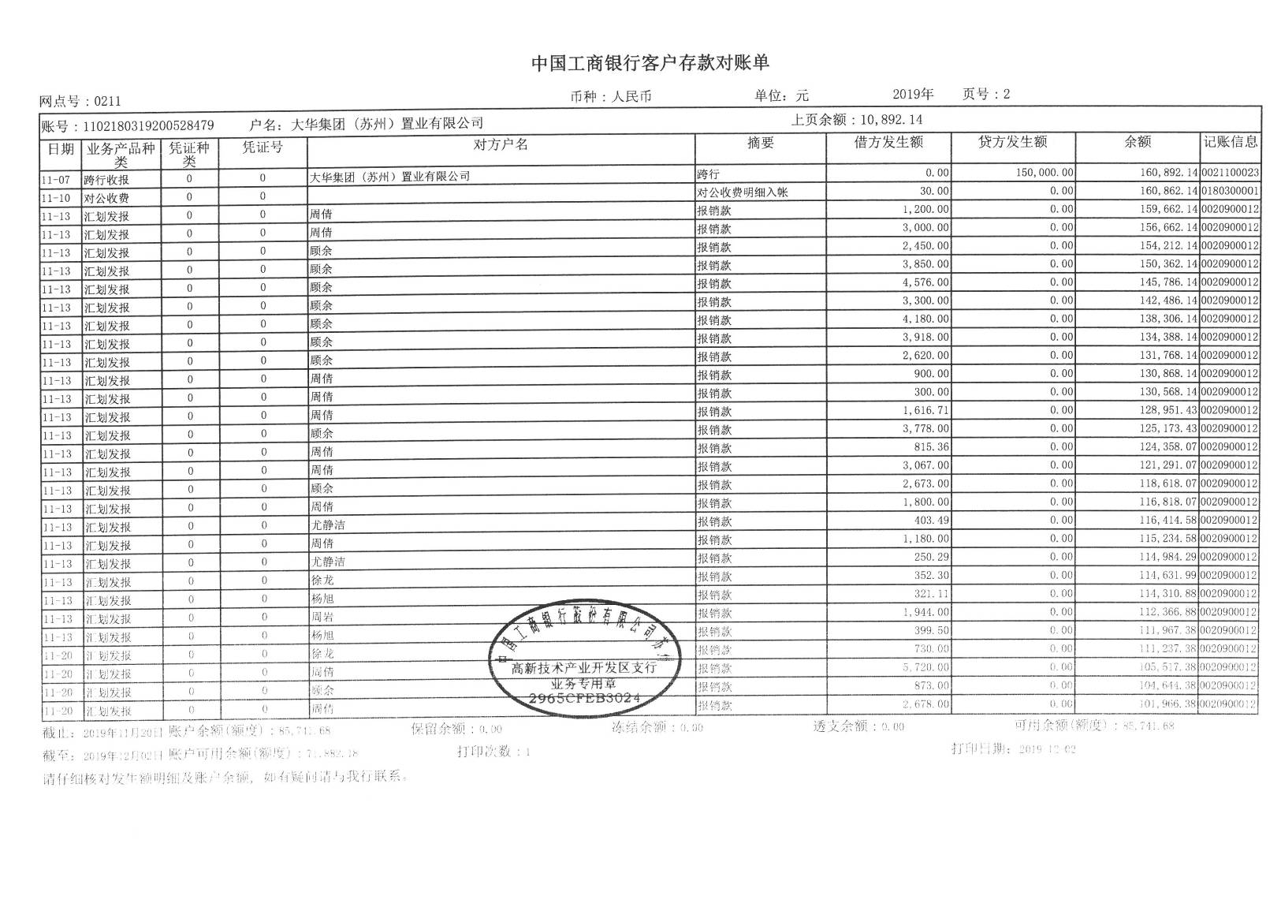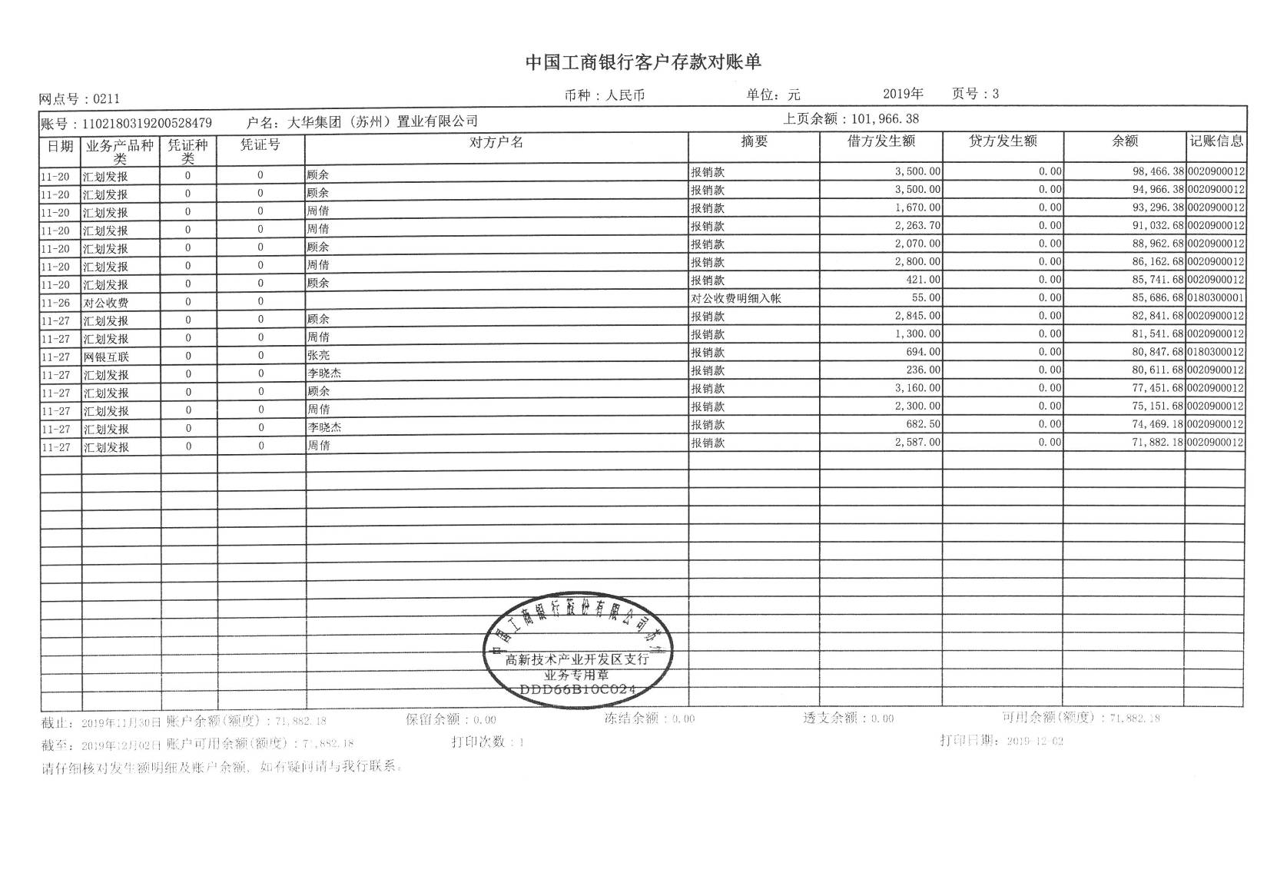

附件3：招商银行2019年11月对账单
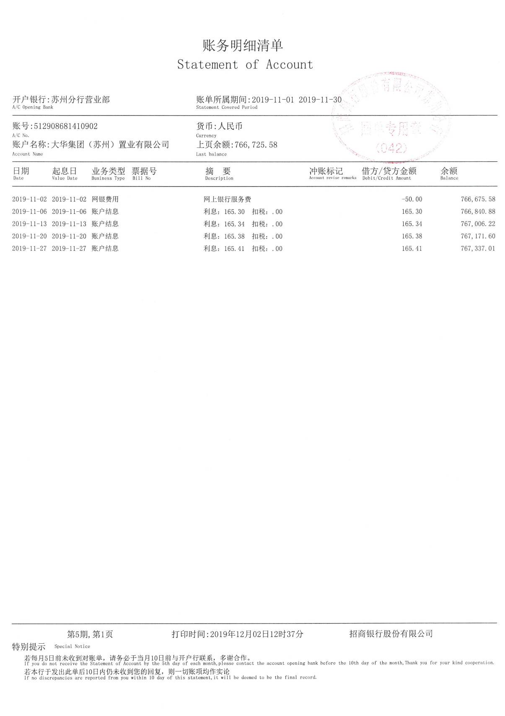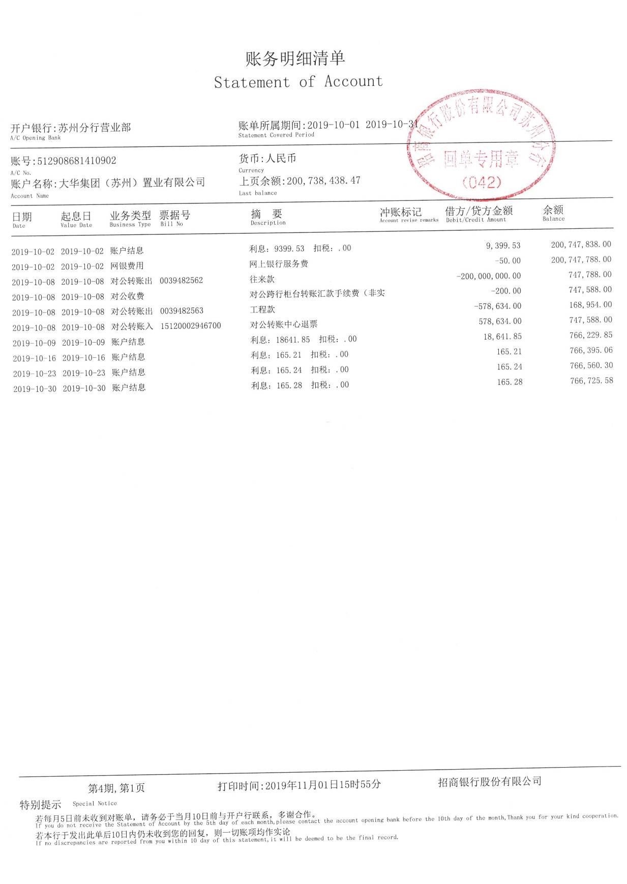

附件4：中信银行货币资本金专户2019年11月对账单
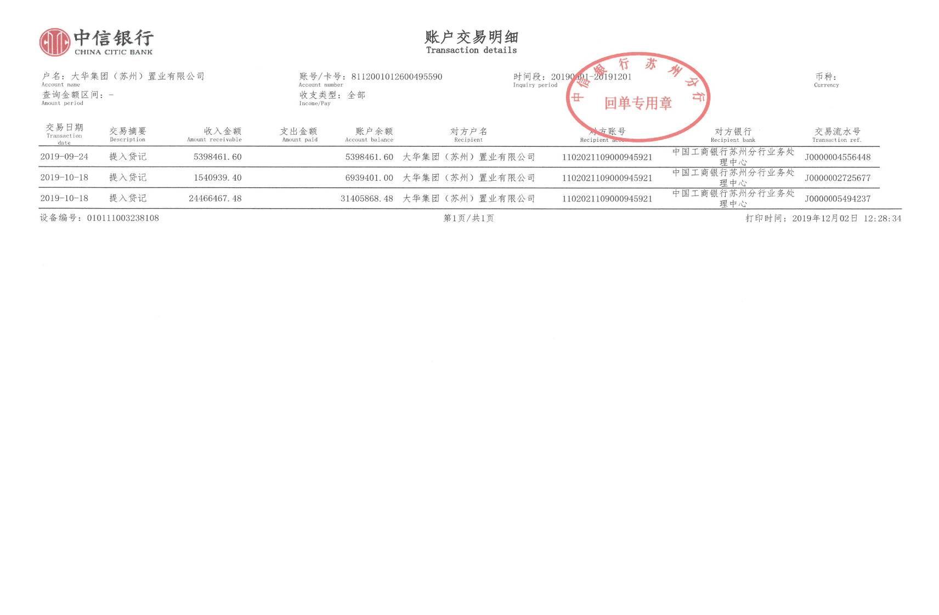

附件5：工商银行工会委员会专户2019年11月对账单
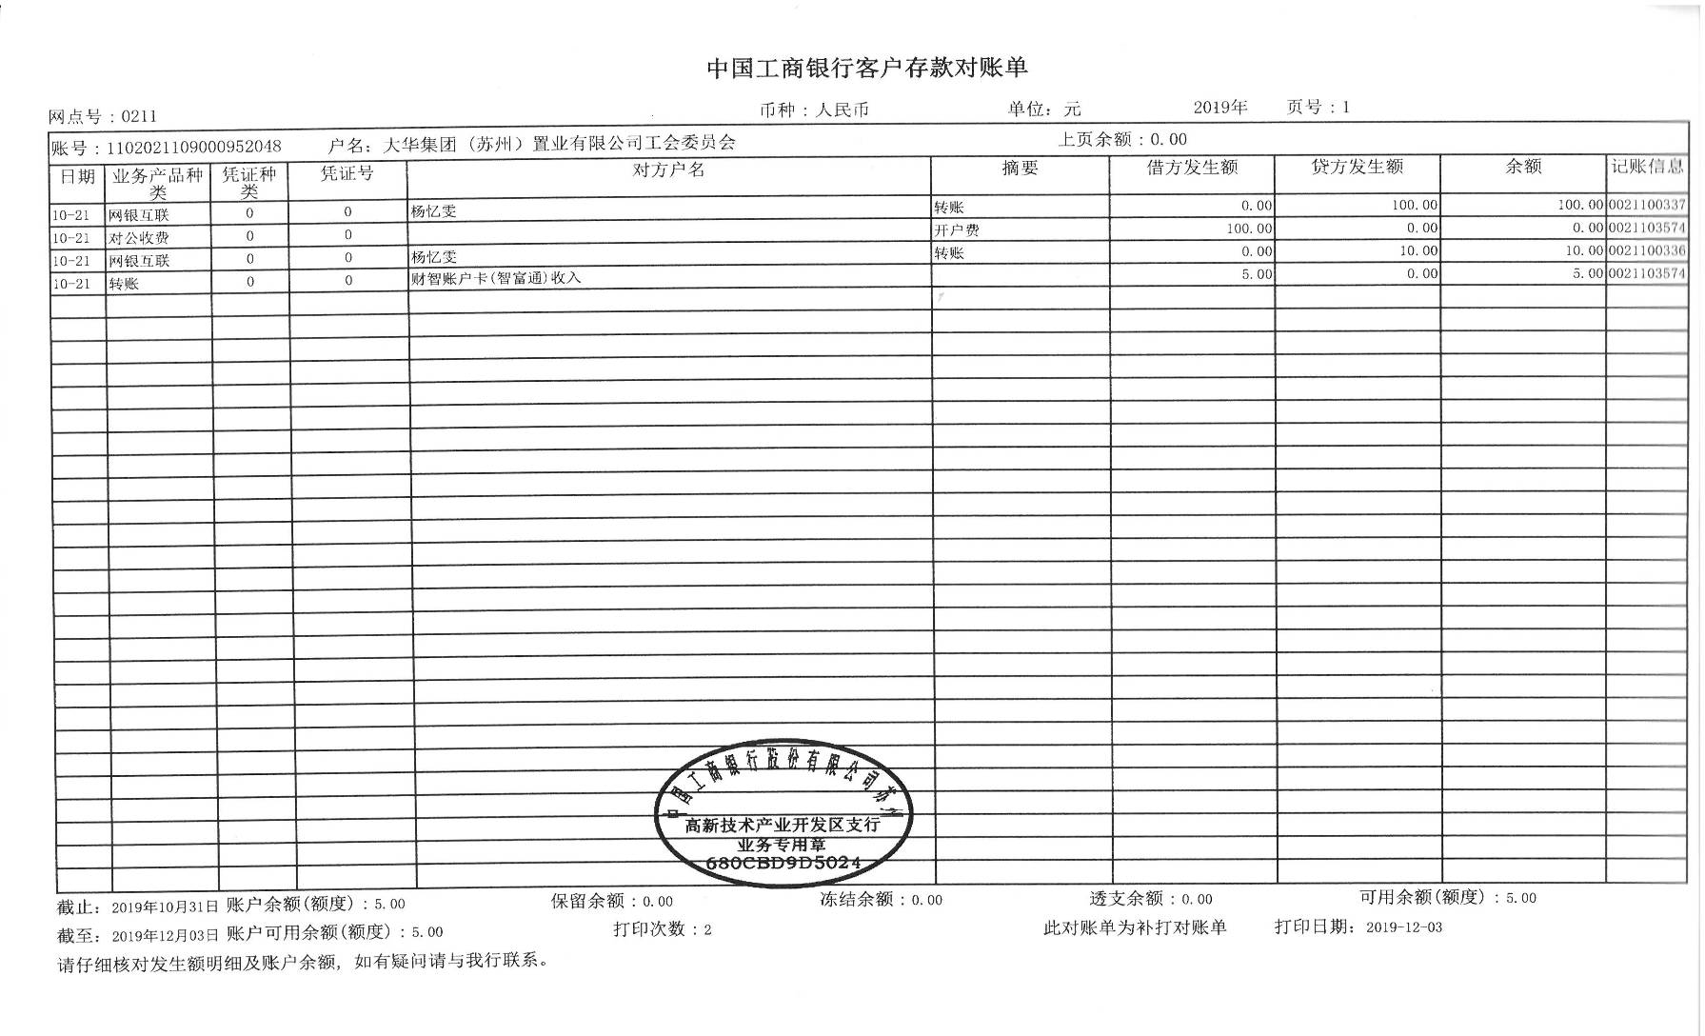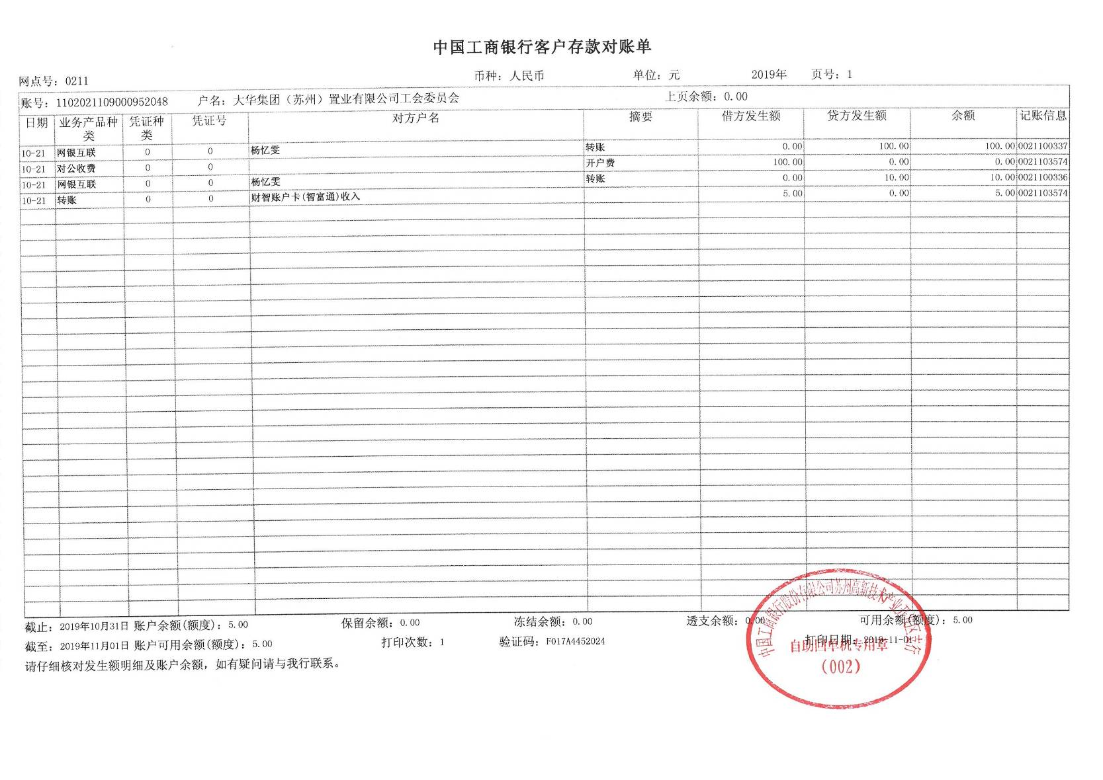

附件6：项目二期建筑工程施工许可证
